Дислокация
объектов мелкорозничной торговли продовольственной группы товаров на территории, прилегающей к Центральному стадиону профсоюзов
(ул. Студенческая, 17) в день проведения футбольного матча 20.04.2019
с 8:00 до 22:00
№  п/п | Вид торгового объекта | Специализация  (ассортимент) | Адрес местонахождение нестационарного торгового объекта | Количество  мест
1. | Кофемобиль | Продовольственная группа товаров  (чай, кофе, напитки) | ул. Студенческая, 17 | 1

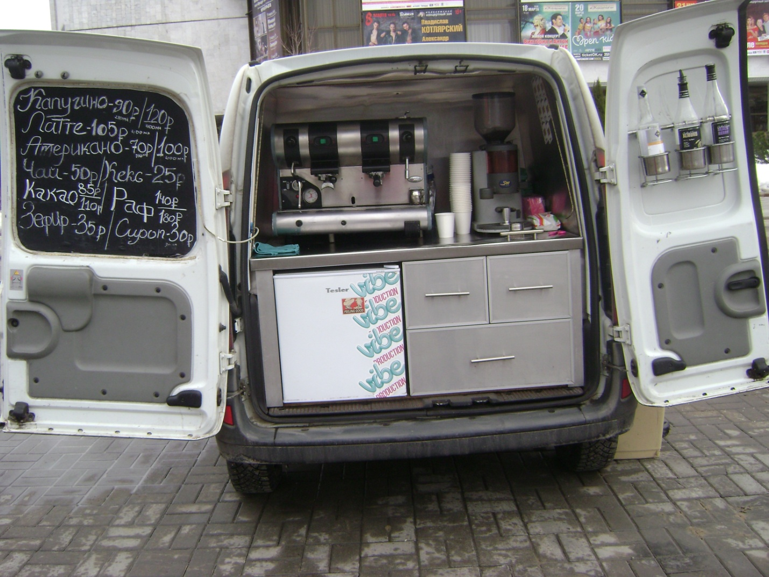

фото кофемобиля

